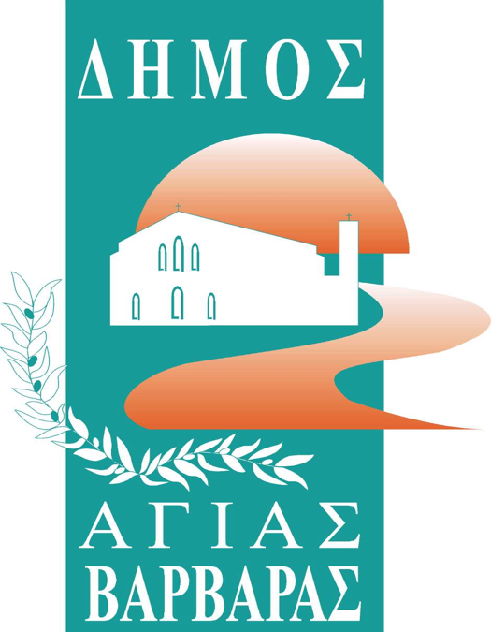
ΔΗΜΟΣ ΑΓΙΑΣ ΒΑΡΒΑΡΑΣ
Γραφείο Τύπoυ
ΔΕΛΤΙΟ ΤΥΠΟΥ 3/4/2024
ΥΠΟΔΕΧΟΜΑΣΤΕ ΤΟΝ ΠΡΩΤΑΘΛΗΤΗ ΕΠΙΤΡΑΠΕΖΙΑΣ ΑΝΤΙΣΦΑΙΡΙΣΗΣ ΚΑΛΛΙΝΙΚΟ ΚΡΕΑΝΓΚΑ ΓΙΑ ΤΗΝ ΠΑΓΚΟΣΜΙΑ ΗΜΕΡΑ ΑΘΛΗΤΙΣΜΟΥ

Το πρωί της Παρασκευής 5 Απριλίου, με αφορμή την Παγκόσμια Ημέρα Αθλητισμού για την Ανάπτυξη και την Ειρήνη, ο Δήμος μας υποδέχεται τον πρωταθλητή επιτραπέζιας αντισφαίρισης, Καλλίνικο Κρεάνγκα, στην εκδήλωση που οργανώνουμε στο Δημοτικό Κλειστό Γυμναστήριο “Νίκης 2ου Λυκείου”(Σιπύλου 16), τις ώρες 10:00-12:00 π.μ.
Ο διαχρονικά κορυφαίος αθλητής του πινγκ πονγκ, θα βρεθεί δίπλα στα παιδιά της πόλης μας και θα συνομιλήσει μαζί τους για το αθλητικό ιδεώδες, μέσα από τις προσωπικές του εμπειρίες, ενώ θα τα μυήσει στα μυστικά της επιτραπέζιας αντισφαίρισης, δείχνοντας τους τεχνικές, αντανακλαστικά και στρατηγική.
Αξίζει να υπενθυμίσουμε ότι ο Δήμος Αγίας Βαρβάρας, έχει εξοπλίσει όλα τα σχολεία της πόλης με τραπέζια πινγκ-πονγκ, προκειμένου να δοθεί η δυνατότητα στους μαθητές, να ασχοληθούν με το άθλημα της επιτραπέζιας αντισφαίρισης. Παράλληλα, με τον αθλητισμό να είναι στο επίκεντρο των παρεμβάσεων της δημοτικής αρχής όπως έχει επισημάνει επανειλημμένα ο δήμαρχος Λάμπρος Μίχος, ο δήμος μας παρέχει και μαθήματα πινγκ πονγκ, που γίνονται στο Δημοτικό Κλειστό Γυμναστήριο «Ολυμπιονίκου Μαρίας- Ελένης Κορδαλή».

